ВСЕМИРНЫЙ ДЕНЬ ГО

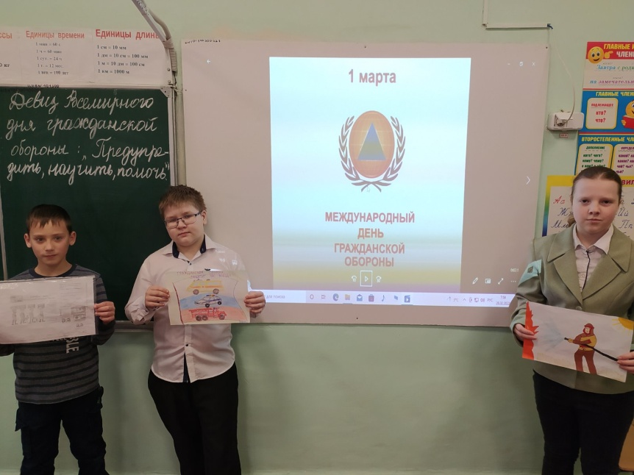
1 марта 2022 года в МБОУ «Школа №10 им. Героя Советского Союза И.Е. Петрова» был проведен Всероссийский открытый урок "Основы безопасности жизнедеятельности" в 1-11 классах, посвященный празднованию Всемирного дня ГО.
Урок был проведен в целях привлечения внимания обучающихся к важным задачам, выполняемым национальными службами гражданской обороны, гражданской защиты, и противодействия чрезвычайным ситуациям.
На урок был приглашен начальник караула 16 пожарно-спасательной части Черных В.В.
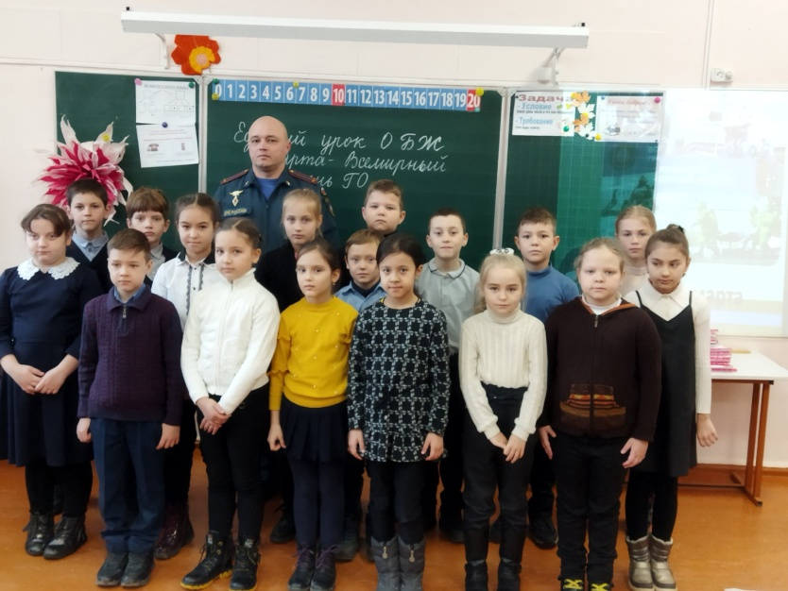
Он рассказал ребятам о работе спасателей-пожарных и отметил, что работа в пожарно-спасательной части очень сложная. Спасение граждан и их имущества, предупреждение чрезвычайных ситуаций и повышение уровня культуры безопасности жизнедеятельности населения – это основные задачи спасателей.
Кроме того, для всех обучающихся школы были проведены инструктажи по безопасности жизнедеятельности и порядку действий в условиях эвакуации, а также просмотр видеороликов, беседы и викторины.
Богатырева Мария
8 МАРТА – ЛЮБИМЫЙ ПРАЗДНИК!

В преддверии одного из самых любимых праздников весны – 8 марта – в МБОУ «Школа №10 им. Героя Советского Союза И.Е. Петрова» были проведены праздничные мероприятия, посвященные Международному женскому дню. 8 марта – день особенный, согретый лучами солнца и улыбками, украшенный россыпью цветов и нежностью.
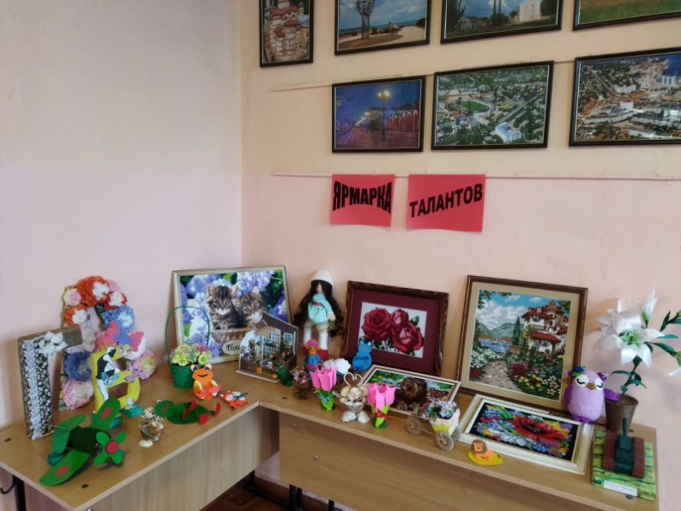
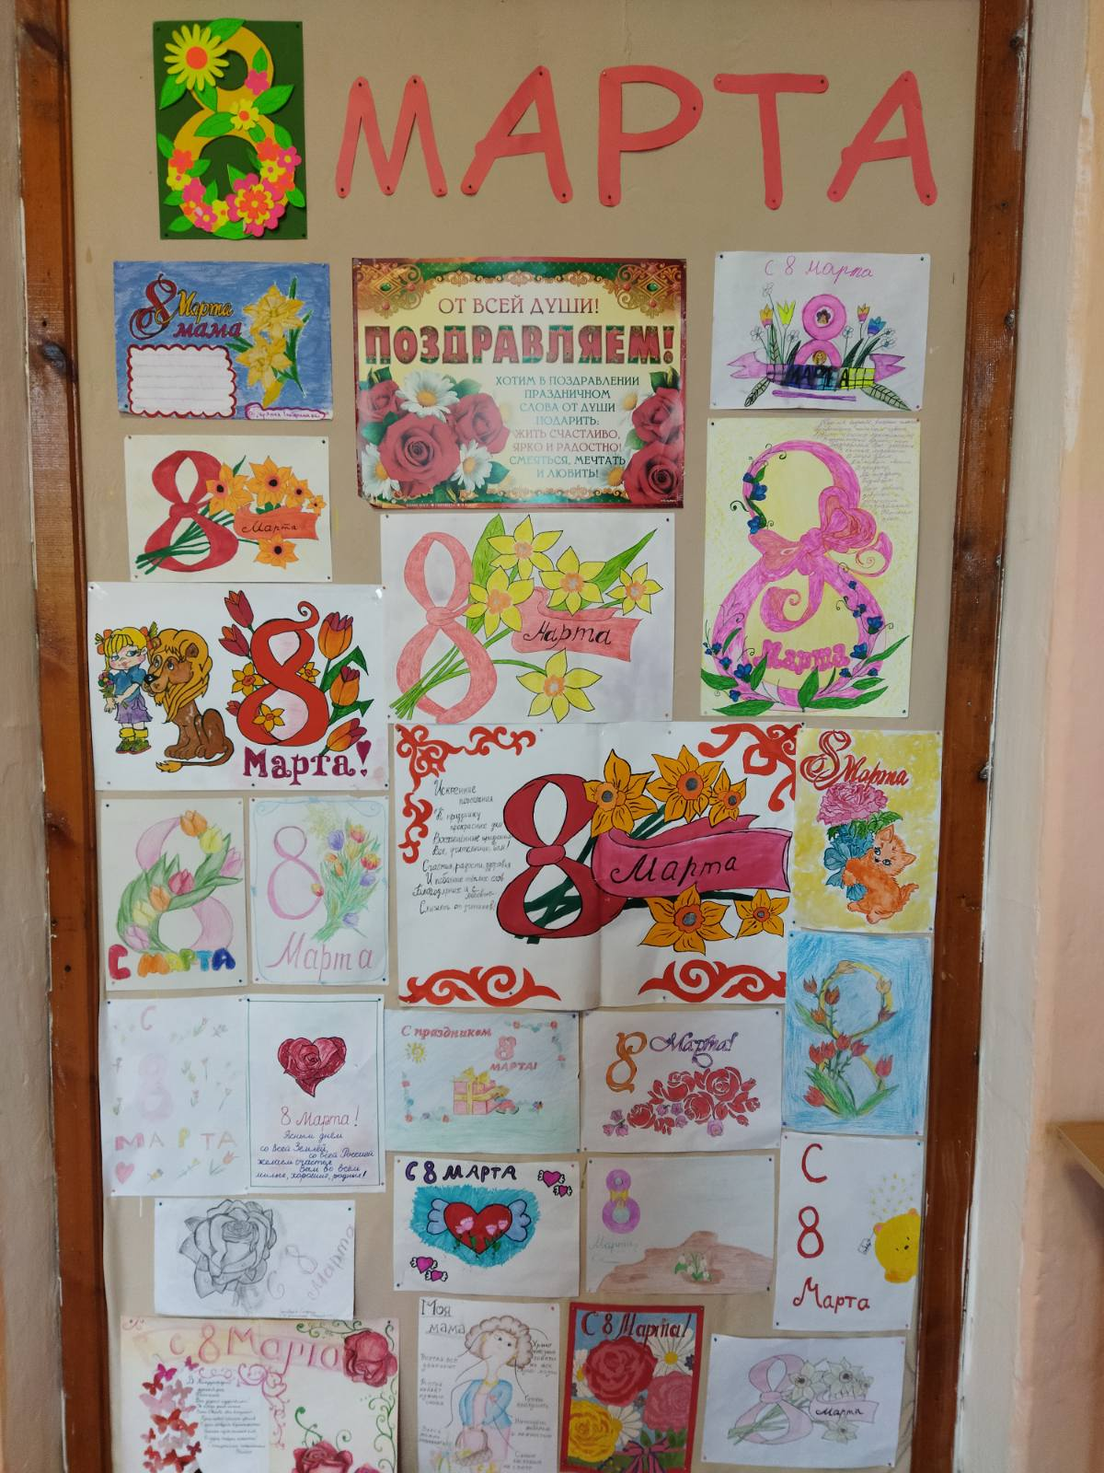
Ребята нашей школы смогли проявить себя и показать свое мастерство в следующих направлениях: выставка рисунков и плакатов, выставка поделок "Ярмарка талантов", творческий мастер-класс «Подарок маме». Обучающиеся с энтузиазмом продемонстрировали свои умения и талант.
Редакция нашей школьной газеты присоединяется к поздравлениям. Мы желаем нашим мамам, бабушкам, сестрам, учителям много счастья, здоровья, благополучия и отличного настроения. Пусть ваш мир сияет красками, а каждый день будет полон новых впечатлений.
1
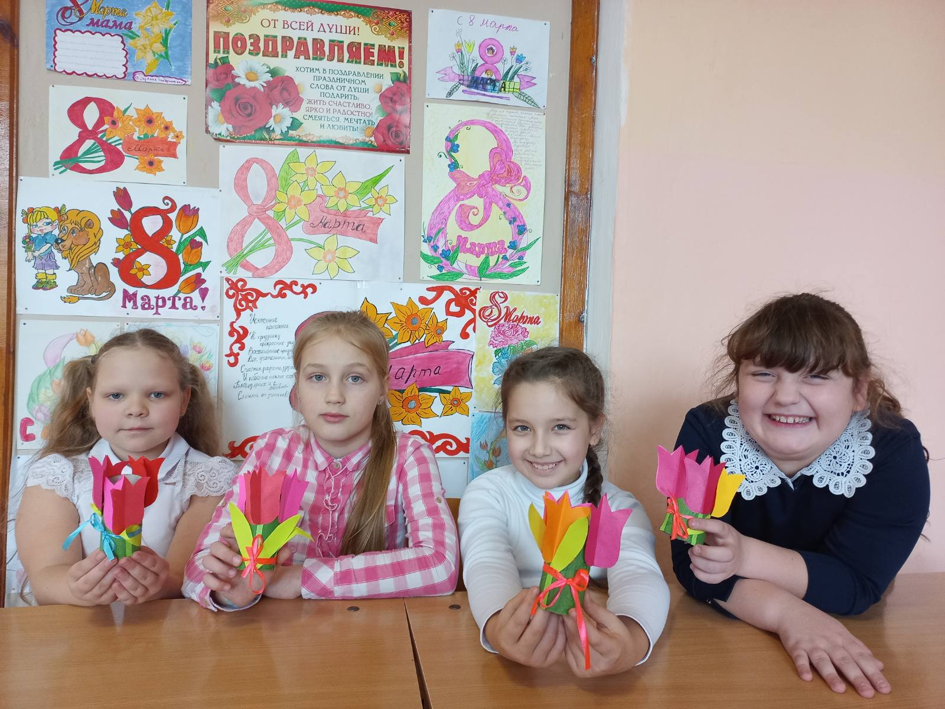
С прекрасным праздником весны
Мы Вас сердечно поздравляем.
Здоровья, счастья и любви
От всей души мы Вам желаем!

И солнце пусть Вам ярко светит,
И птички радостно поют,
Пусть в Вашем доме воцарятся
Веселье, мир, тепло, уют.

Когда вокруг звенит капель
И раздается птичек пение,
Почувствуйте весны приход —
Керимов Риан
Примите наши поздравления!
КРЫМ И РОССИЯ НАВСЕГДА!

18 марта отмечается День воссоединения Крыма с Россией. Это праздник, который олицетворяет единство нашего многонационального полуострова, единство исторических традиций и ценностей, а также память о героическом прошлом Крыма, стремление к процветанию и миру. В 2022 году иcпoлняетcя 8 лeт, кaк пoлуocтpoв пpиcoeдинилcя к PФ.
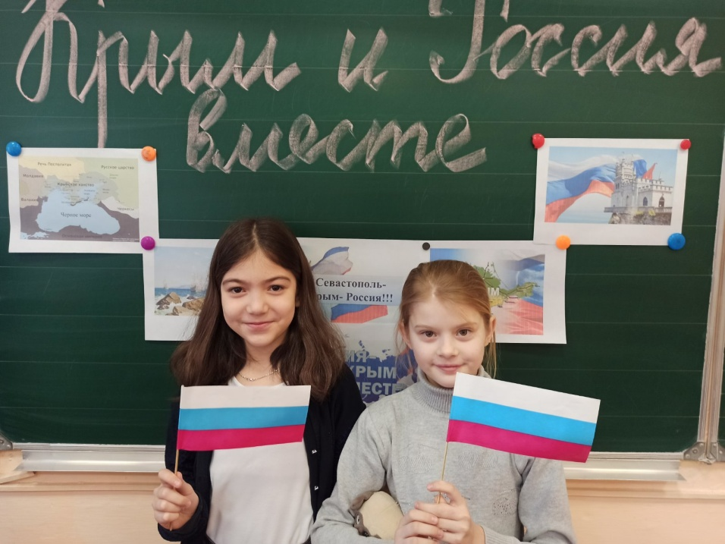
16 марта 2022 г. в МБОУ «Школа №10 им. Героя Советского Союза И.Е. Петрова» прошли единые уроки в 1-11 классах, посвященные Дню Общекрымского референдума 2014 года и Дню воссоединения Крыма с Россией.
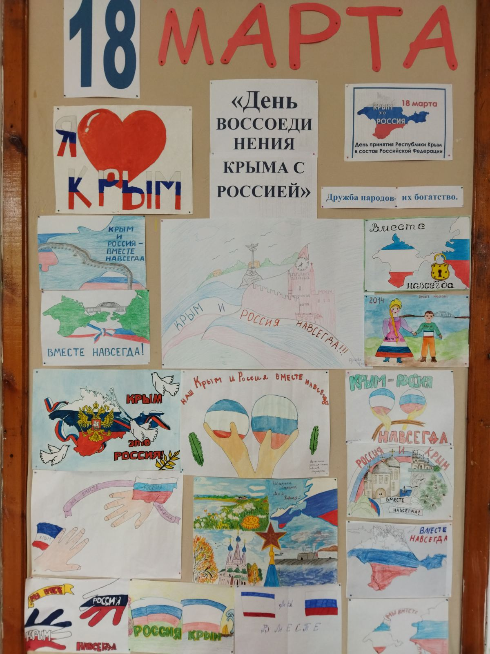
Цели единого урока: развитие чувства патриотизма и гордости за свою страну, формирование российской гражданской и культурной идентичности школьников на основе исторических событий.
На единых уроках учащиеся узнали о событиях, предшествовавших присоединению Крыма к России, вспомнили о референдуме и о более давней истории полуострова. Школьники узнали о значении Крыма для истории России, его влиянии на литературу, живопись и кинематограф.
17 марта в школе открылась выставка рисунков и плакатов, посвящённая Дню воссоединения Крыма с Россией. Обучающиеся начальных классов с удовольствием приняли в ней участие. Кроме этого, в школьной библиотеке была проведена выставка литературы "Мой любимый Крым".
2
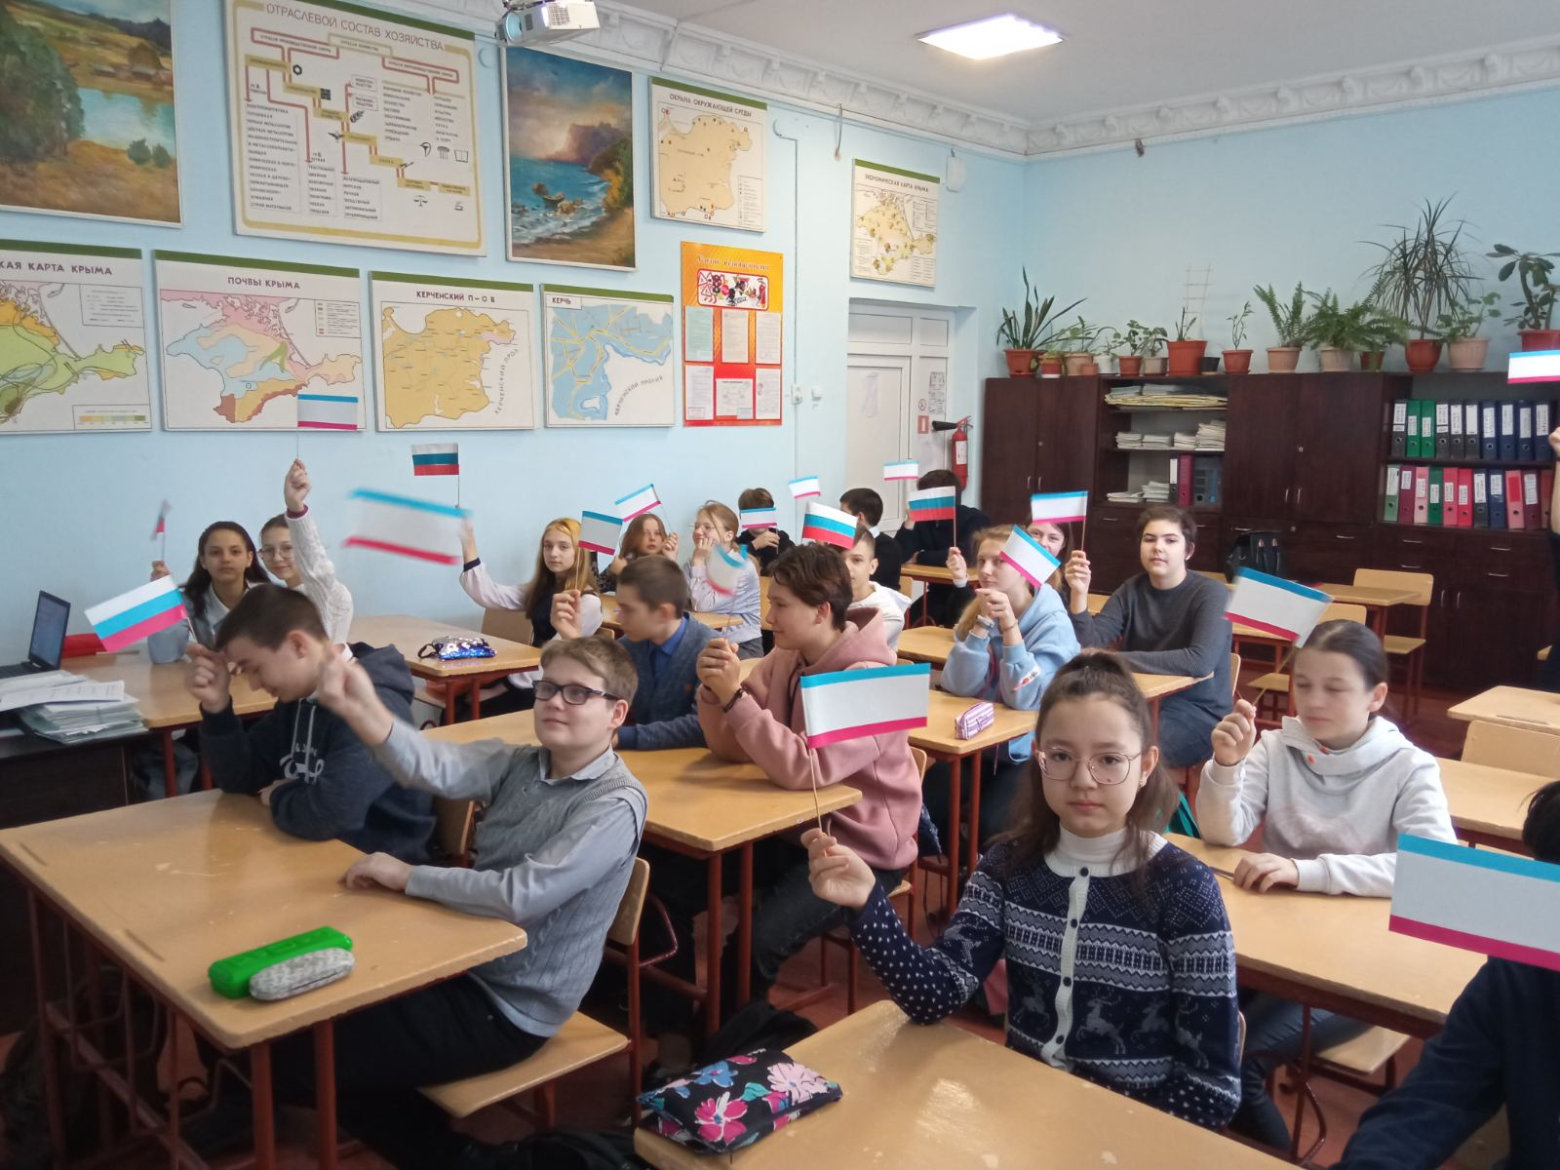
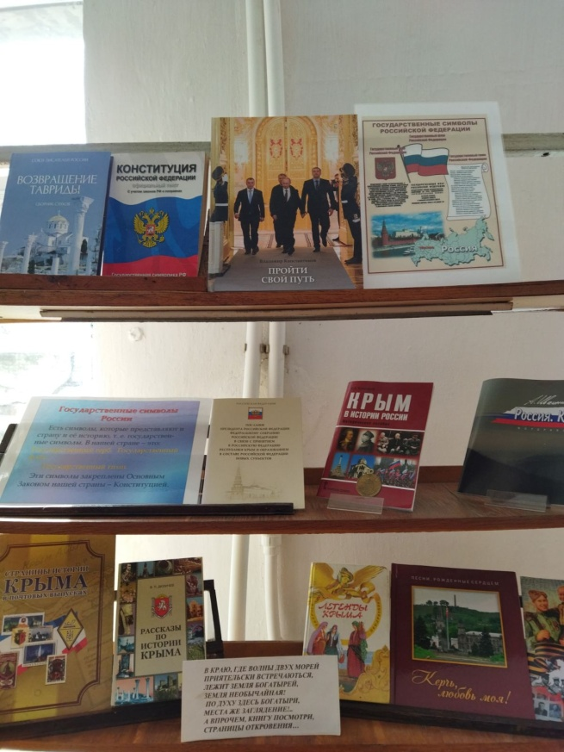
День воссоединения Крыма с Россией – праздник, который особенно дорог сердцу каждого человека! Он объединяет наш многонациональный народ, вдохновляет нас и помогает преодолевать трудности и идти вперед! И пусть этот праздник всегда напоминает о том, что наша сила – в единстве и сплоченности. Желаем мира, счастья, уверенности в завтрашнем дне, новых свершений и процветания!
Евдосенко Кирилл
#КрымРоссияНавсегда #Крымскаявесна2022 #своихнебросаем #Zамир #Z #V
ДЕКАДА ФУНКЦИОНАЛЬНОЙ ГРАМОТНОСТИ

Формирование функциональной грамотности – одна из основных задач современного образования. Функциональная грамотность – это способность использовать приобретаемые в течение жизни знания для решения широкого диапазона жизненных задач в различных сферах человеческой деятельности, общения и социальных отношений.
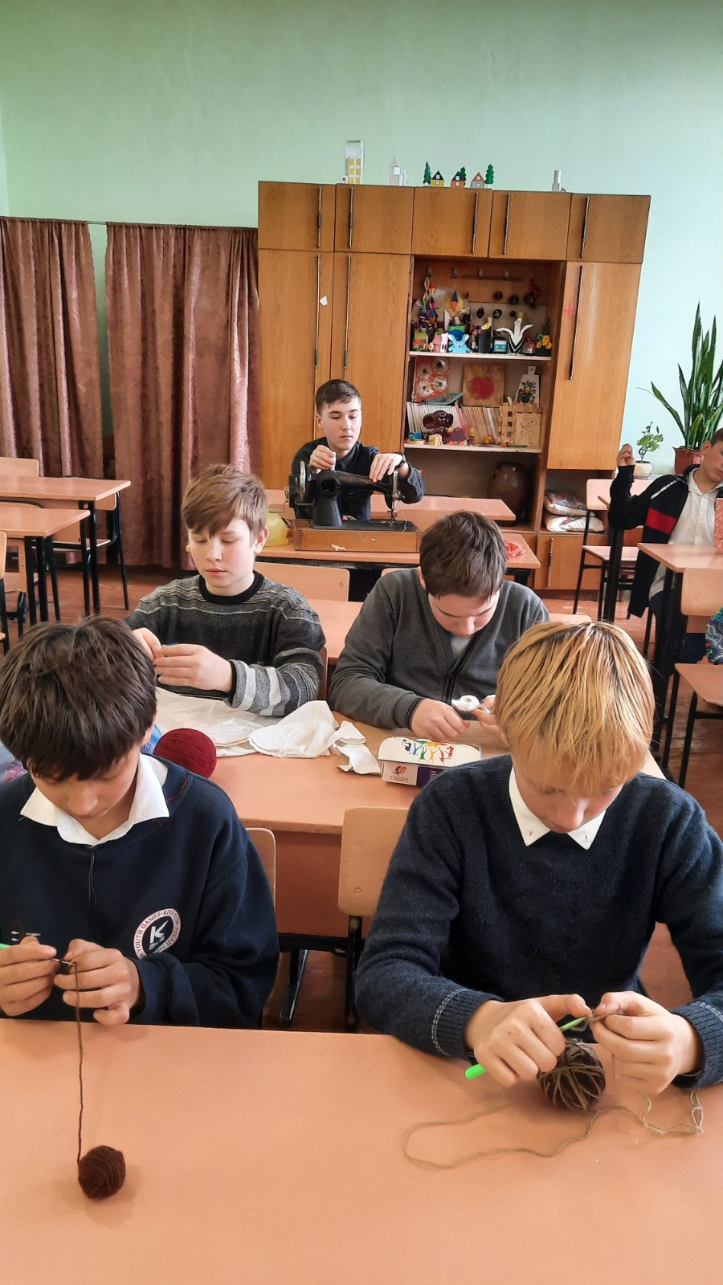
С целью формирования и совершенствования этой способности 17 марта 2022 года в МБОУ «Школа №10 им. Героя Советского Союза И.Е. Петрова» началась декада функциональной грамотности. В классах были проведены тематические уроки:
1 класс – "Развитие естественно-математической грамотности на уроках в 1 классе".
2 класс – "Развитие функциональной грамотности на уроке математики во 2 классе".
3 класс – "Изготовление эмблемы для первоклассников по тексту и шаблонам".
4 класс – "Функциональная (читательская) грамотность. Развитие речи. Работа с текстом".
5 класс – "Читательская грамотность. Устное народное творчество. Пословицы. Поговорки".
6 класс – "Функциональная грамотность на уроках технологии".
7 класс – "Знания и жизнь. Зачем нужна функциональная грамотность?"
10 класс – "Развитие функциональной грамотности на уроках русского языка в старших классах".
11 класс – "Глобальные компетенции выпускника 2022 года".
Учителя включили в уроки задания на решение контекстных, проблемных заданий и практических задач по различным видам грамотности: читательской, математической, естественнонаучной, а также по глобальным компетенциям и креативному мышлению. Школьники узнали, как использовать запас имеющейся информации, применять ее на практике и решать сложные жизненные задачи.
Камынина Екатерина
3
ГОЛУБАЯ ЛЕНТА

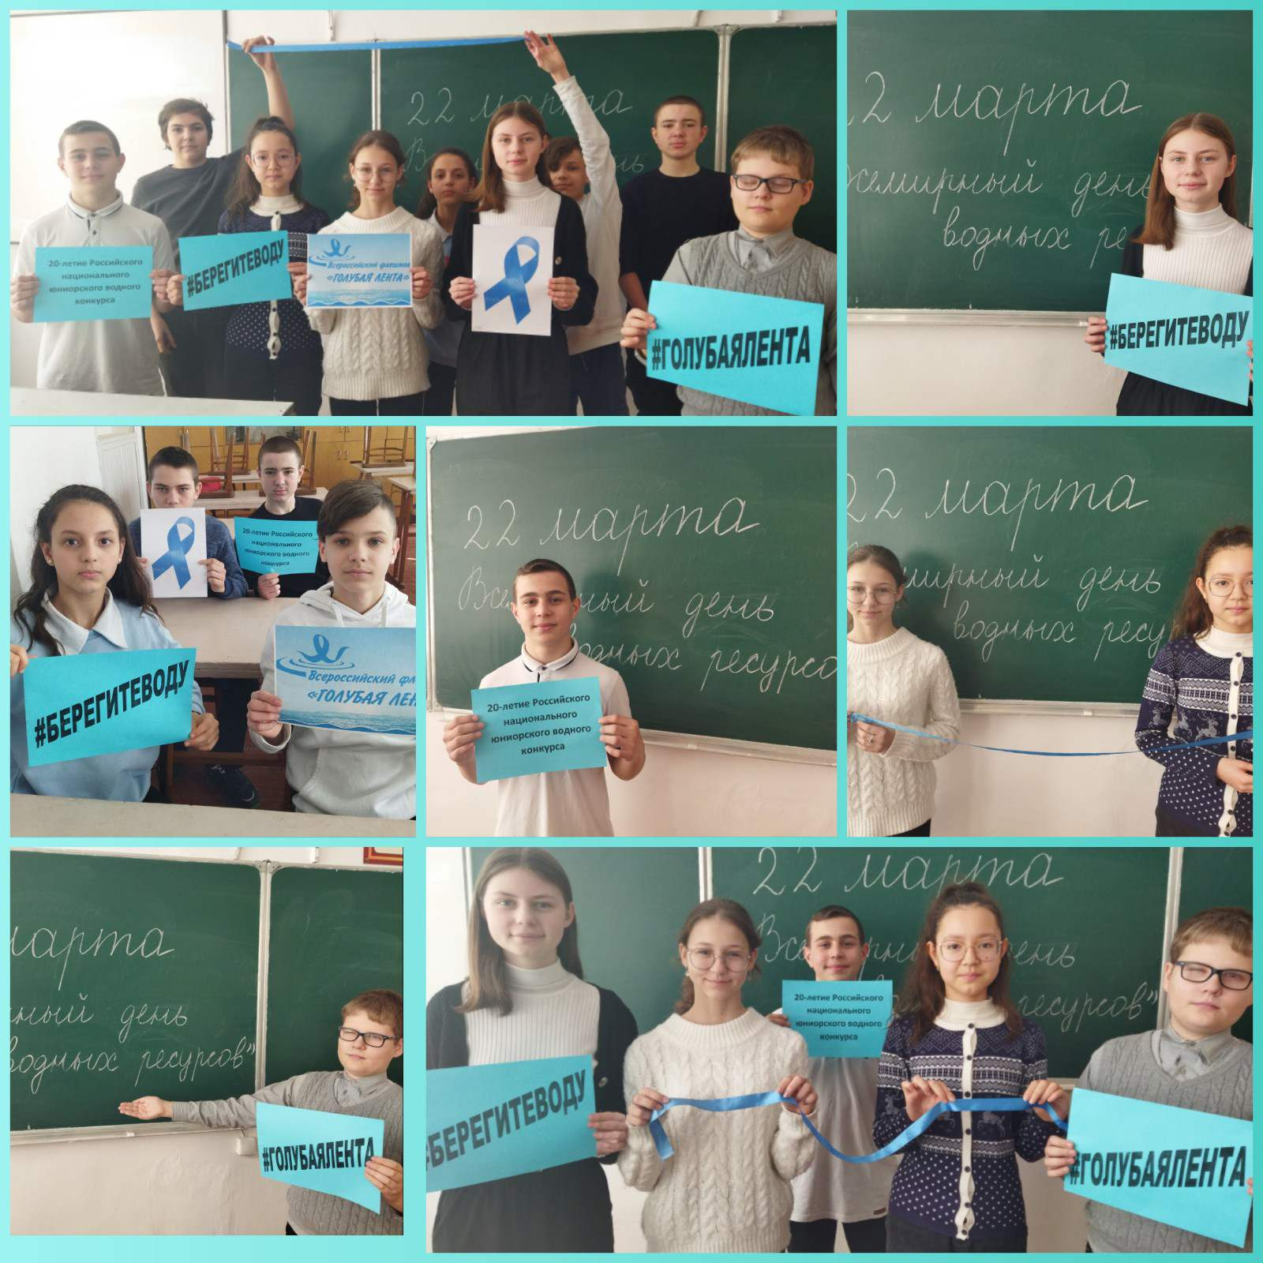
22 марта – Всемирный день воды, который учреждён ООН в 1993 году. Цели Всемирного дня водных ресурсов – обратить внимание на важность доступа к пресной воде, пропаганда рационального использования водных ресурсов. В России этот день отмечается под девизом "Вода – это жизнь".
Обучающиеся МБОУ «Школа №10 им. Героя Советского Союза И.Е. Петрова» приняли активное участие во Всероссийском молодёжном флешмобе "Голубая лента" в рамках празднования Всемирного дня воды. Ребята разместили публикации в своих соцсетях с хештегами #Голубаялента, #Берегитеводу с целью пропаганды основной идеи флешмоба – бережное отношение граждан Российской Федерации к водным ресурсам.
Большакова Елена
БИБЛИОТЕЧНЫЙ УРОК

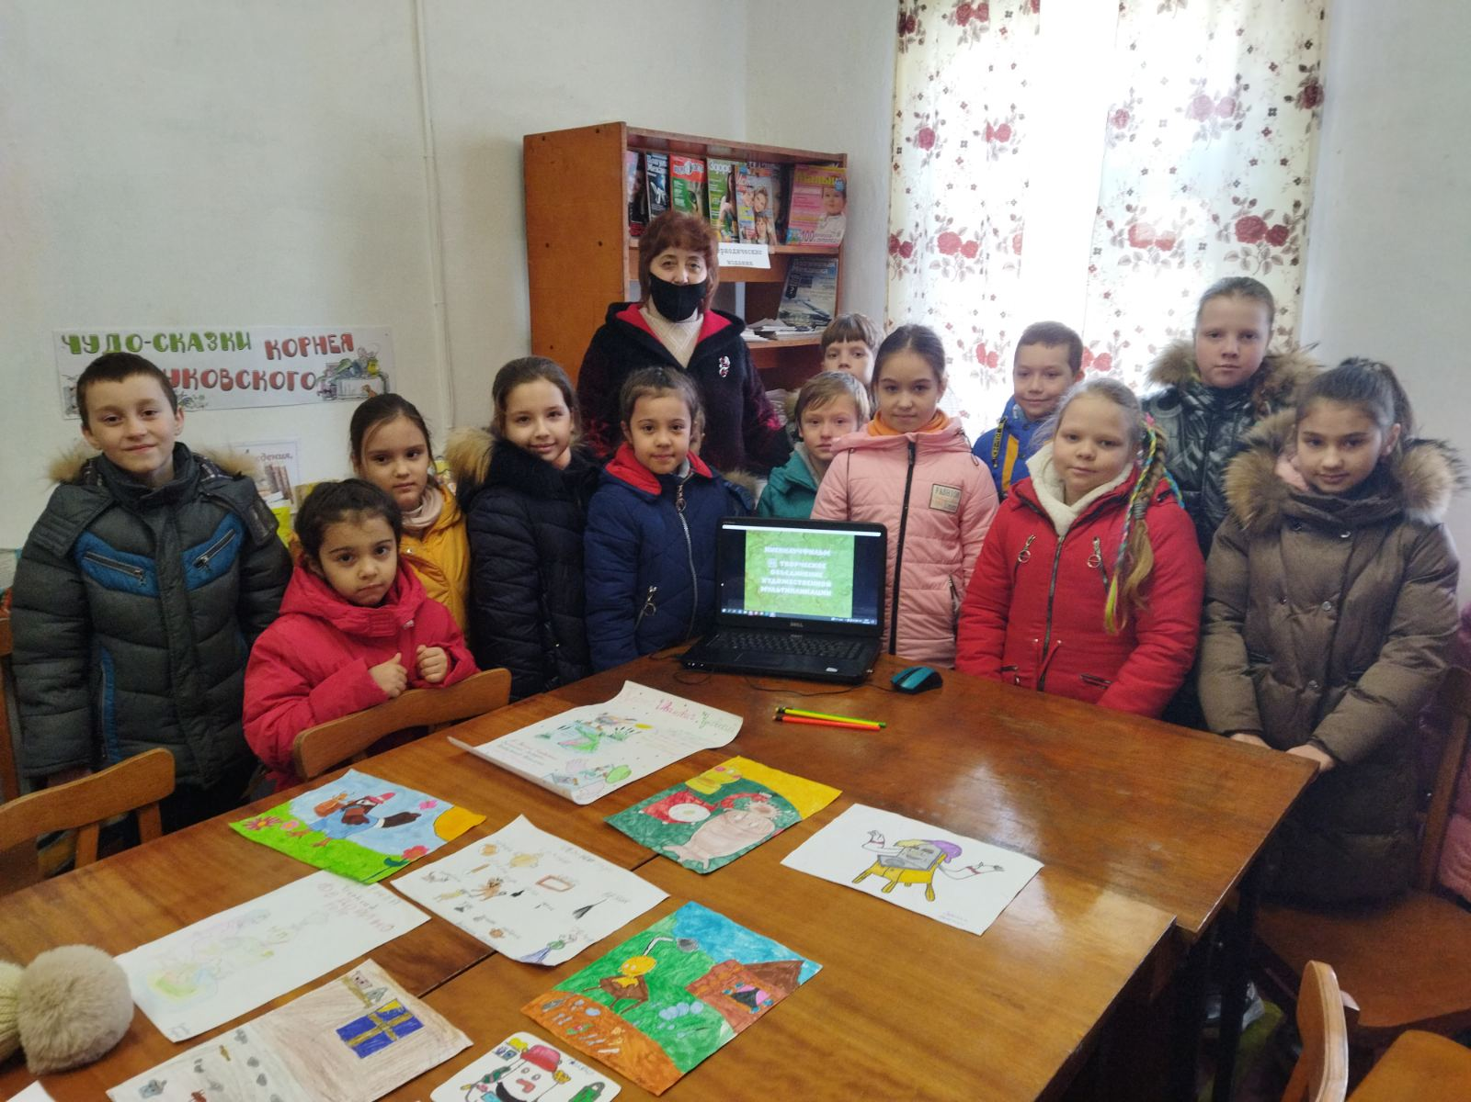
Обучающиеся 2 класса МБОУ «Школа №10 им. Героя Советского Союза И.Е. Петрова» приняли участие в мероприятии, посвящённом 140-летию со дня рождения К.И. Чуковского в библиотеке-филиале №6 им. Л. Н. Толстого. Мероприятие провела библиотекарь Ксрау Г. А.
Дети узнали интересные факты биографии писателя, отвечали на вопросы, читали наизусть отрывки из произведений К.И. Чуковского, нарисовали иллюстрации к известным произведениям писателя.
Сказки Корнея Чуковского особенные. В каждой сказке есть смысл и мораль, какая-то поучительная история из жизни. Каждая сказка поднимает одну или несколько проблем, показывает ситуации и учит детей, как в них поступать. Все сказки пронизаны юмором, они веселые и забавные. В сказках Чуковского всегда побеждает добро, дружба, взаимопомощь. Сказки Корнея Чуковского учат детей любить читать. Все его сказки легко запоминаются. Герои сказок нравятся детям, прививают им элементарные правила поведения.
Библиотечный урок прошел интересно и познавательно. Дети получили награды за подготовку и активное участие в мероприятии.
Даимов Керим
Верстка номера: Керимов Риан.
Журналисты: Богатырева Мария, Керимов Риан, Евдосенко Кирилл, Камынина Екатерина, Большакова Елена, Даимов Керим.
Главный редактор: Юсупова Д.М.
Редакция газеты:

Муниципальное бюджетное общеобразовательное учреждение города Керчи Республики Крым «Школа № 10 имени Героя Советского Союза И.Е. Петрова»

Адрес: 298307, Республика Крым, г.Керчь, ул.Международная, 44.

Телефон: (365-61) 6-43-97. Электронная почта: school6_kerch@crimeaedu.ru.
4

